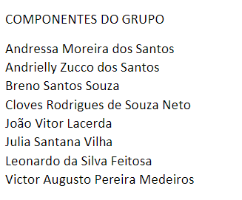
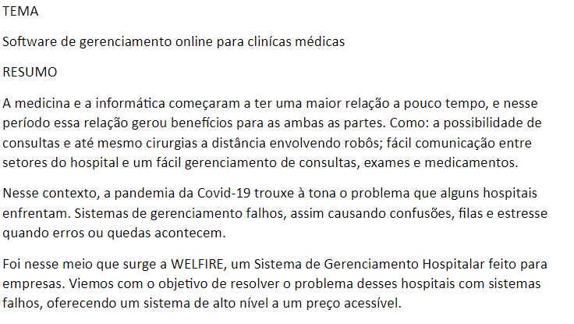

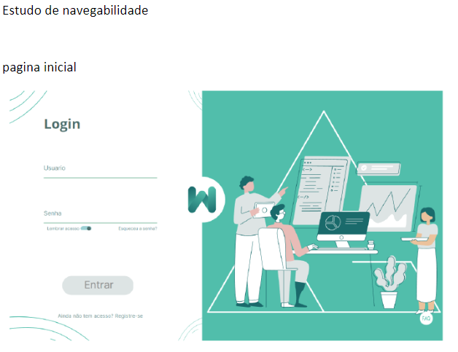


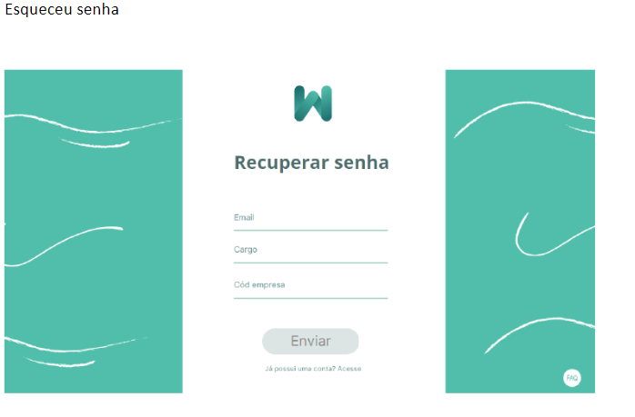
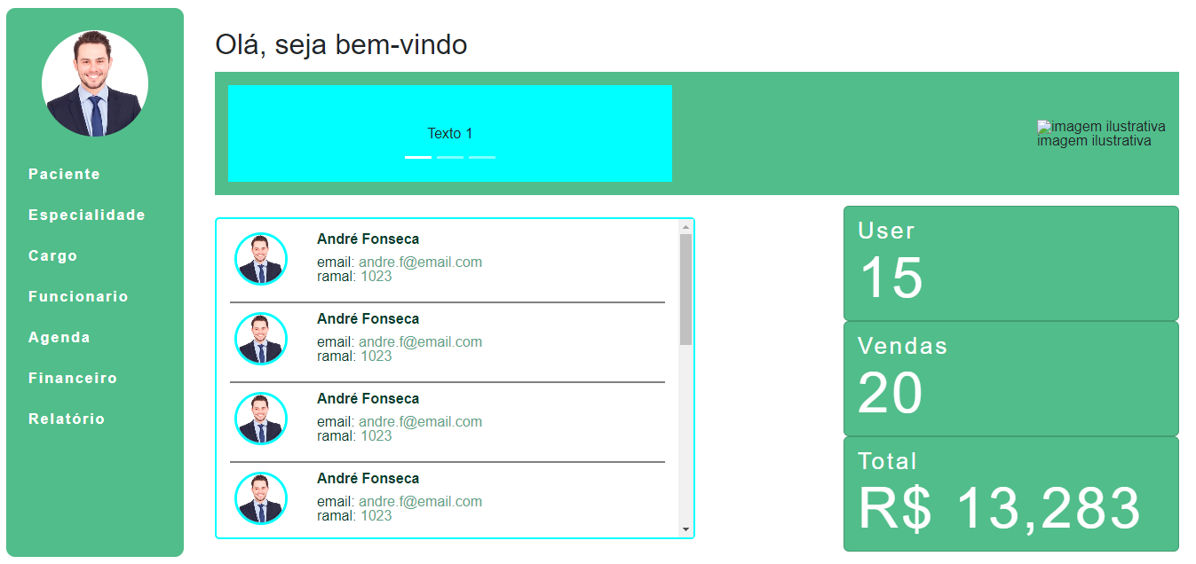

DICIONARIO DE DADOS
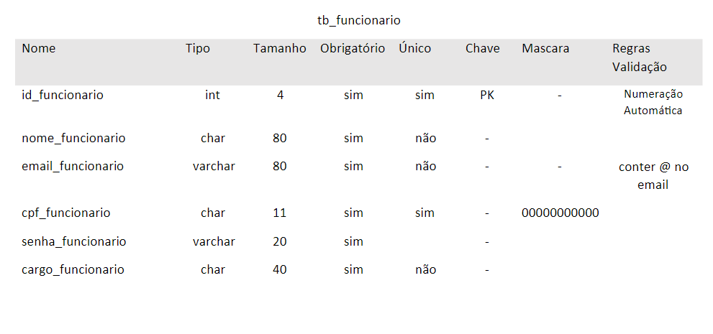
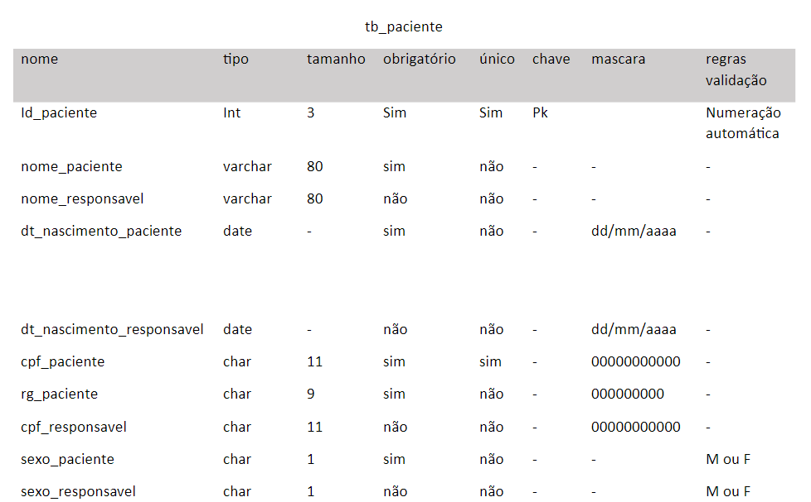
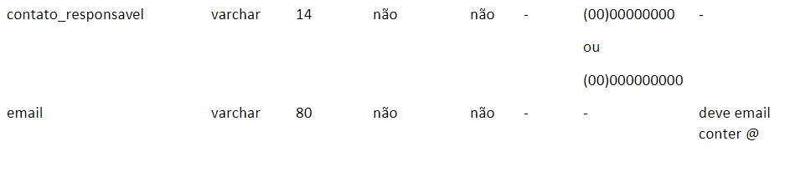
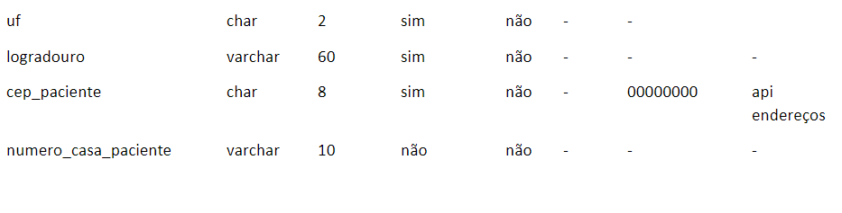
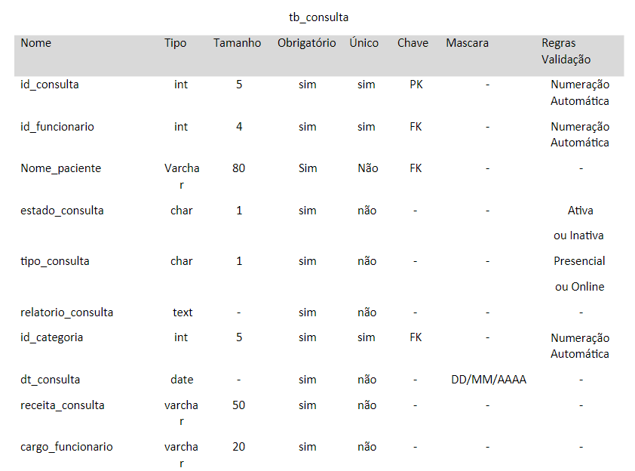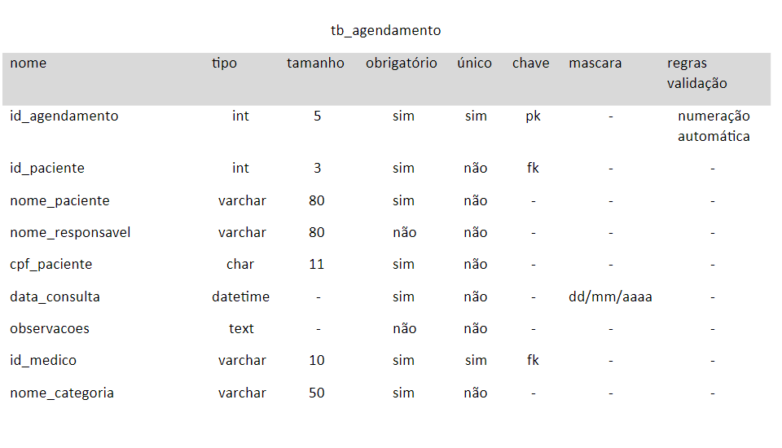
Semana 13/02->20/02 - v01
Dividimos funções e iniciamos os requisitos

Semana 20/02->27/02 - v02
Iniciamos o dicionário de dados e o design do site

Semana 27/02->06/03 - v03
Começamos a programar o banco de dados e a desenvolver a documentação

Semana 06/03>13/03 - v04
Dividimos as telas entre os integrantes do grupo onde cada um ficou responsável por montar a estrutura de uma tela

Semana 13/03->20/03 - v05
Terminamos o banco de dados e iniciamos o php do login e configuramos a tela de registro

Semana 20/03->27/03 - v06
Vinculamos o php com o banco de dados, e iniciamos o cadastro de pacientes com as funções de alterar, excluir e visualizar

Semana 27/03->03/04 - v07
Foi feita algumas mudanças das funções do médico e da recepcionista para iniciarmos a parte dos administradores

Semana 03/04->10/04 - v08
O dicionário de dados foi remodelado, para se adequar as mudanças feitas no código

Semana 10/04->17/04 - v09
O banco de dados foi atualizado a partir do novo dicionário de dados e foi feita novamente a integração do php com o banco e foi fizemos a pré-apresentação do tcc completo

Semana 17/04->24/04 – v10
Reformulamos a autenticação de acesso e definimos o front end

Semana 24/04->01/05 – v11
Foi terminado o esqueleto da tela de administrador e iniciou o back end da mesma

